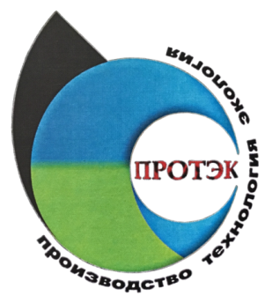 | «Производство. Технология. Экология – ПРОТЭК’25»  Всероссийская молодёжная  научно-техническая конференция с международным участием

30 сентября – 02 октября 2025 г.
ФГАОУ ВО «МГТУ «СТАНКИН»

Заявка на участие в Конференции
Сведения об участнике
ФИО участника (полностью)
Гражданство
Название организации / вуза
Уровень получаемого образования / должность
Направление подготовки
Контактный телефон
E-mail
Если авторов более одного, указывать сведения для каждого автора
Сведения о научном руководителе
ФИО науч. рук. (полностью)
Название организации / вуза
Должность, учёная степень и учёное звание научного руководителя
Контактный телефон
E-mail
Сведения о докладе
Название статьи (доклада)
Форма участия  (выбрать один из вариантов) | - Устный доклад с презентацией в МГТУ «СТАНКИН» (очное)  - Устный доклад с презентацией в дистанционном формате (Zoom)  - Заочное участие

